**Муниципальное бюджетное общеобразовательное учреждение средняя общеобразовательная школа №3 имени Дамаскина И.Ф. муниципального образования город Горячий Ключ**

**Гребенюк Оксана Николаевна, учитель начальных классов**

**Сценарий урока русского языка в 4 классе (образовательная система «Школа Росси»)**

**Тема урока:** «Правописание безударных окончаний имен существительных во всех падежах».

**Тип урока: Комбинированный**

**Цель урока:** Формирование умения правильно писать безударные падежные окончания имён существительных.

**Задачи урока:**

Обучающие: отрабатывать умение правильно писать безударные падежные окончания имён существительных; сравнить ударные и безударные окончания существительных одного и того же склонения;

Развивающие: развивать умения выделять главное в изучаемом материале, формулировать выводы; развивать навыки исследовательской работы; развивать орфографическую зоркость, внимание, память, наблюдательность, речь детей;

Воспитательные: воспитывать интерес к русскому языку; способствовать воспитанию таких качеств личности, как воля, умение преодолевать трудности в учении; воспитывать аккуратность, самостоятельность, любознательность, доброжелательность, готовность к взаимовыручке.

**Формы обучения: фронтальная, парная, групповая, самостоятельная.**

**Методы обучения: частично-поисковый.**

**Материально-техническое обеспечение:**

**Компьютер, проектор, мультимедийная презентация, информационный лист, карточки с заданиями, карточки с цифрами.**

**Этап I: Организационный**

- Чтоб урок наш стал светлее, мы поделимся добром. Вы ладони протяните, в них любовь свою вложите, ей с друзьями поделитесь и друг другу улыбнитесь! Пусть девизом нашего урока станут такие слова: **«С маленькой удачи начинаются большие успехи!».**

На доске записана тема сегодняшнего урока (предложение закрыто листами бумаги). Чтобы прочитать её, нужно отгадать загадку.

- Знаю я теперь отныне -

Есть одно такое имя -

Назовет любой предмет

И на всё нам даст ответ.

Это главная часть речи,

Обозначает всё на свете,

Без нее никак нельзя.

... ура!

- Правильно. (Открываются слова **-** имён существительных).

- Ребята, приготовьте карточки. (1, 2, 3). Ответьте на вопросы (вопросы записаны на слайдах).

**1. Имя существительное – это…**

1) Самостоятельная часть речи 2) Часть слова 3) Служебная часть речи

**2. Какой падеж никогда не употребляется с предлогом?**

1) Родительный падеж 2) Именительный падеж 3) Винительный падеж

**3. Какой из падежей никогда не употребляется без предлога?**

1) Родительный падеж 2) Творительный падеж 3) Предложный

**4. Определите, каким падежом управляют предлоги к и по?**

1) Дательным 2) Винительным 3) Предложным

**5. В каком падеже стоит имя существительное в словосочетании: *увидел сестру?***

1) В именительном падеже 2) В винительном 3) В предложном падеже

**6.** Кого же нет? Я очень беспокоюсь.

Чего же нет? Отправлюсь я на поиск.

Прошу, друзья, скорее помогите!

Какой падеж, скорее подскажите!

1) Именительный падеж 2) Родительный падеж 3) Дательный падеж

**7. Каким членом предложения является имя существительное** **в творительном падеже?**

1) Подлежащим 2) Сказуемым 3) Второстепенным членом предложения

- **Подведем итог этого задания:**

- Что мы повторяли? Открываю ещё несколько слов **(во всех падежах)**

**Этап II: Мотивация учебной деятельности учащих**

**-** Кто-то догадался – какова тема урока? (Пока трудно назвать тему урока)

- Предлагаю отдохнуть и подвигаться под весёлую мелодию. **(Аудиазапись)** Как вы думаете, почему я поставила эту мелодию? Сегодня на уроке нам встретятся слова на Новогоднюю тему.

**Работая в парах, найдите «лишнее».**

**1. Укажите, в какой строчке все имена существительные 1-го склонения.**

1) Радость, веселье, мороз. 2) Ёлка, хоровод, мишура. 3) Звезда, свеча, гирлянда.

**2. Найдите словосочетание, в котором существительное стоит не в предложном падеже.**

Увидел на поле, шёл по дороге, в хорошей песне, на капитанском мостике

**3. Найдите и подчеркни «лишнее» слово.**

От земли, о шишечке, у коня, к сестре.

**-** Открываю слова на доске **безударных окончаний.**

**-** Ребята, назовите тему урока полностью.

**«Правописание безударных окончаний имен существительных во всех падежах»**.

**- Сформулируйте задачи урока.**

**Этап III: Обобщение и систематизация знаний**

**-** Назовите **способы проверки** безударных падежных окончаний имён существительных.

- **Применяя полученные знания, заполните таблицу.** Выпишите в левый столбик словосочетания с пропущенной буквой **И** в словах, а в правый столбик – словосочетания с пропущенной буквой **Е** в словах.(Работайте в парах)

«На высоком дерев…, стояла на площад…, слова из песн…, гуляли в парк…, получили по почт…, приехал к матер… »

|  |  |
| --- | --- |
| **И** | **Е** |
|  |  |

- Для большинства людей встреча Нового года – самый любимый праздник. Этот праздник считается семейным праздником. Новый год называют волшебным, загадочным, удивительным. Люди ожидают очередного чуда, светлой сказки, нового счастья. В древней Руси новый год начинался в марте. Его встречали как праздник весны, солнца, тепла, ожидания нового урожая. В конце Х века, когда на Руси приняли христианство, новый год стали встречать по византийскому календарю – 1 сентября. В 1699 году русский царь Пётр I издал указ праздновать Новый год по европейскому обычаю – 1 января и повелел все дома украшать ветками ёлок, а в «знак веселья поздравлять друг друга с Новым годом». Эпоха Петра Первого принесла новогоднюю ёлку с игрушками, фейерверки, праздничный стол и Санта Клауса, которого назвали Дедом Морозом.

**- А сейчас я предлагаю совершить Новогоднее кругосветное путешествие.**

Каждая группа получает информационный лист. В нём содержится информация: когда и как отмечается встреча Нового года. Какие обычаи существуют у разных народов, в разных странах мира. Прочитайте текст и вставьте пропущенные безударные окончания у имён существительных, в скобках укажите склонение и падеж.

**1 группа – «Как встречают Новый год в Австралии»**

**«**В декабре, когда ваши продрогшие на мороз… ( ) родные и друзья, оставшиеся в Северном полушарии Земли украшают ёлочку, в Южном полушарии все изнывают от жары. В Австралии в это время – знойное лето. Жители австралийских городов предпочитают встречать Новый год не дома, а на пляж… ( ) или на природ… ( ). Многие отправляются на пикник. Располагаются на пожелтевшей от зноя травушк… ( ), отдыхая от дневной жары. Все ждут «Времени поцелуев». Кто-нибудь, погладывая на часы, объясняет, что уже пора, и все знакомые и незнакомые целуются двукратно. Поцеловались – значит, Новый год наступил.»

**2 группа – «Как встречают Новый год в Китае»**

«Новый год в Кита.. ( ) – праздник семейный, и каждый стремиться провести его в кругу родных. Вечером вся семья собирается провести его в кругу родных. Вечером вся семья собирается на праздничный ужин, чтобы, как говорится в Кита…. ( ), «закруглить год». Когда все соберутся в дом… ( ), хозяин заклеивает ворота полосками красной бумаг…( ), чтобы не впустить злых духов. На юг…. ( ) Китая был любопытный обычай. В последний день года мальчики с утиным яйцом и курительной палочкой в руках бегали по улиц…. ( ), выкрикивая: «Продаю лентяя! Продаю лентяя!» Затем палочку оставляли в храм….( ), яйцо съедали, веря, что в будущем году не будут лениться.»

**3 группа – «Как встречают Новый год в Японии»**

**«**Японцы – народ старательный, аккуратный, поэтому Новый год для них – праздник каллиграфии. Вместо того чтобы сидеть за праздничным столом и уминать за обе щеки разнообразные лакомства, жители страны Восходящего Солнца в течение нескольких дней занимаются тем, что выводят на бумаг….. ( ) иероглифы. Вечная молодость, долголетие и весна – вот то, что заказывают для себя японцы каждый год. 14 января, по завершению всех праздников, листы с письмами сжигают на улиц…. ( ), и если ветер поднимет лист вверх, то все искренние пожелания сбудутся.Японские дети встречают Новый год в новой одежд… ( ). Считается, что это приносит здоровье и удачу.»

**4 группа – «Как встречают Новый год в Африке»**

**«**В Судане считается, если встретить 1 января рассвет на берегу великого Нила – исполнятся все желания. А те, кто живет далеко от Нила, идут встречать рассвет солнца к ближайшей речушк…. ( ). У другого народа Африки – самалийцев – Новый год отмечается в март… ( ), месяце зимнего солнцестояния. Даже название этого месяца переводится как «месяц огненной игры». В знойной Эфиопии Новый год отмечается в сентябре. Вечером 11 сентября совершается ритуальное шествие к большому снопу из сухих пальмовых или эвкалиптовых ветвей, приготовленному на площад.. ( ). Сноп поджигают, втыкая в него особые факелы из священной травы шиг, которые украшают жёлтыми цветами. Вокруг огромного костра до утра длится народное гуляние с песнями и танцами.»

**5 группа – «Как встречают Новый год в Индии»**

На запад… ( ) Индии в октябре – ноябре несколько дней длятся торжества Дивили или праздник огня. Это местный Новый год. На городской площад… ( ) строится из реек и бумаги гигантская фигура злого великана Равана. Человек, играющий героя эпоса Рама, сражается с духом, стреляя в него из лука зажжённой стрелой. Основное украшение любого праздника в Индии – пальмовые листья. Можно украсить их лентами и бусами. На Новогоднем праздник… ( ) Гуди Падва должны отведать листьев дерева ним-ним. Иностранцам здесь любят дарить книгу о бог… ( ) Кришне.

**Этап IV. Творческое применение и добывание знаний в новой ситуации**

- Ребята, а поскольку Новый год сказочный праздник, то сегодня на нашем уроке и звери будут встречать Новый год. Рассмотрите картинки.

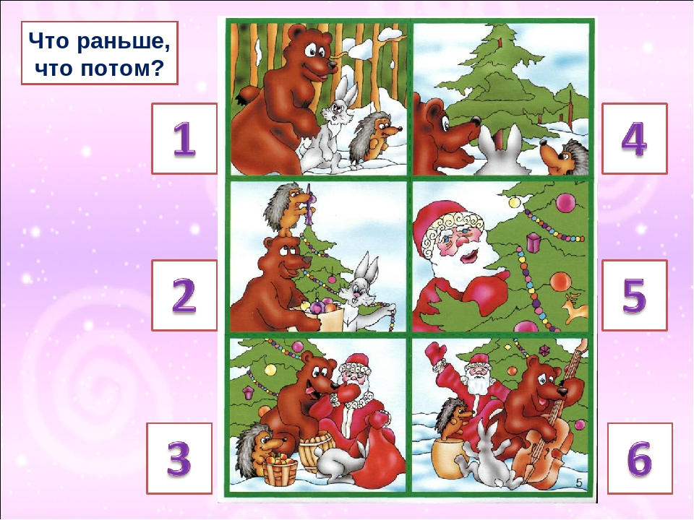

- **Расставьте рисунки в нужной последовательности.**

**- Запишите получившийся рассказ, используя данные слова.** На выполнение работы даю 5 минут.

«На полянк… (е/и), на макушк… (е/и) ёлочк… (е/и), в неб… (е/и)»

**- Давайте послушаем составленные вами рассказы.**

**Этап V. Рефлексия:**

**-** Ребята, посмотрите, какая красавица ель будет украшать наш класс. Но чего-то не хватает. Предлагаю нарядить нашу ель! На столе у вас лежат шарики: жёлтого, красного, голубого цвета. Если вам было на уроке интересно, вы правильно справились со всеми заданиями – прикрепите на ель голубые шарики. Если вам было на уроке интересно, но некоторые задания у вас вызывали трудности, и вы допускали незначительные ошибки – прикрепите жёлтые шарики. Ну а если вам было очень трудно справиться с заданиями – повесьте красные шарики.

Друзья! Наша ёлка сверкает огнями.

Пусть сбудется всё, что задумано нами!

У каждого дом будет полною чашей,

И будут здоровы все близкие наши!

Давайте же все загадаем желанья!

Их не оставит судьба без вниманья!

Подарит любовь и надежду вернёт,

Чтоб счастье принёс наступающий год!

**- До свидания, ребята! Спасибо за работу на уроке!**